BESTELFORMULIER FILMKRING VOOAAR 2023

Je kunt kaarten voor de filmkring direct afhalen bij de kassa van LUX.
Tevens kun je bestellen door onderstaand formulier te mailen, directe verkoop aan de kassa heeft voorrang.
.
FILMKRING 1 en 2 vinden plaats op donderdagen en FILMKRING 3 en 4 op dinsdagen.
Het programma start om 12.00 uur.
 |  |  |  |  |  |  | Prijs | Aantal
FILMKRING 1 | 12- jan | 09-feb | 09-mrt | 13-apr |  |  | € 32
FILMKRING 2 | 26-jan | 23-feb | 23-mrt | 20-apr |  |  | € 32
FILMKRING 1 en 2 | 12-jan | 26-jan | 09-feb | 23-feb | 09-mrt | 23-mrt | € 64
 | 15-apr | 20-apr |  |  |  |  | € 64
FILMKRING 3 | 17-jan | 14-feb | 14-mrt | 18-apr |  |  | € 32
FILMKRING 4 | 31-jan | 28-feb | 28-mrt | 25-apr |  |  | € 32
FILMKRING 3 en 4 | 17-jan | 231-jan | 14-feb | 28-feb | 14-mrt | 28-mrt | € 64
 | 18-apr | 25-apr |  |  |  |  | € 64

Persoonlijke gegevens (GRAAG IN BLOKLETTERS!)
Naam: ………………………………………………………………………
E-mail: ………………………………………………………………..……

Je kunt voorkeur voor plaatsen opgeven, wij proberen hier zoveel mogelijk rekening mee te houden maar kunnen dit niet garanderen. Bestellingen worden afgehandeld op volgorde van binnenkomst, directe verkoop aan de kassa heeft voorrang. De zwarte stoelen kun je niet selecteren.
Plattegrond LUX 1

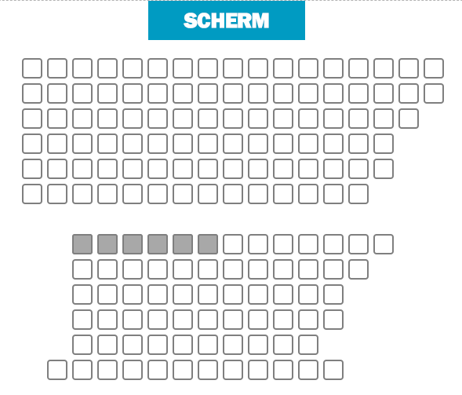

- Start verkoop 12-12-2023 om 11.00 uur
- Verkopen aan de kassa worden als 1e in behandeling genomen.
- Indien je niet naar de kassa kan komen, kun je ook met dit formulier kun je abonnementen bestellen tot de start van een filmkring ronde
- Bestelde kaarten dienen voor de start van een filmkring ronde worden betaald, dit kan alleen bij de kassa van LUX
- Na de start van een filmkring ronde is het alleen nog mogelijk losse kaarten te kopen.
- Je kunt dit fprmulier mailen naar kassa@lux-nijmegen.nl (of afgeven aan de kassa)
- Gekochte kaarten worden niet teruggenomen; je kunt ze uiteraard wel doorgeven.
- De kassa is op maandag t/m zaterdag geopend van 13.00 tot 22.00 uur, en op zondag van 11.00 tot 22.00 uur. Op maandag 12 december is de kassa al geopend vanaf 11.00 uur
- LUX-kortingen gelden niet voor de filmkring.

